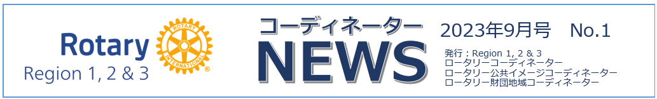
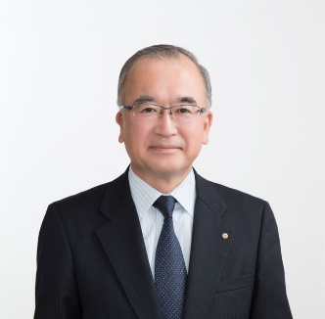

第1地域 ロータリーコーディネーター補佐 今井 高志（弘前RC)

第一地域ロータリーコーディネーター補佐(ARC)の今井高志(弘前RC)です。橋岡久太郎RCを補佐する立場で、担当地区は第2830地区(青森)、第2540地区(秋田)、第2800地区(山形)、第2560地区(新潟)となっています。
昨年度を振り返ると、GETSや地域リーダー会議等の会議には出席したものの、他地区に出向いての支援活動は出来ませんでした。唯一、第2540地区の淡路ガバナー(当時はDGE)から、地区研修協議会で話をして欲しいと要請がありましたが、日程が合わず、橋岡RCにお願いしてしまいました。
RC(含むARC)の大事なミッションとして「会員増強」がありますが、我が第2830地区を例に検証してみたいと思います。
第2830地区の会員数は、本年7月1日現在で1103名です。2011年の東日本大震災の頃から1200名を切り、当時のガバナーが「ミラクル1200」というスローガンを掲げ、その後も1200名まで戻そうと必死に取り組んできました。
私がガバナー(2018-19年度)の時も会員増強について「各クラブ1名以上増強、とくに40歳未満の若者と女性」を掲げ、「会員が増えればクラブが活性化し、資金も増え、さらなる奉仕活動ができ公共イメージが上がる、公共イメージが上がれば、一緒に奉仕活動をやってみたい会員が増えるはず」と言ってきました。
1100名を切ると他地区と合併させられるかもという危機感から一時1200名を超えた年度もありましたが、結局、毎年70～80名の新会員が入っても、同じかそれ以上の退会者が出て、ここ数年は1100名前後となっています。
いろいろ取り組んできて結果が伴わないのは、取組方法が間違っているのかと思ったりするが、恐らく「質と量の掛け算の面積」が足りないのだろうと思う。つまり、「入会勧誘の声がけをする」という方法は間違っていないが、単に「ロータリーに入って」だけでは入会してくれない。「ロータリーに入れば、どんな良いことがあるのかを、実体験をもとに話をする」という質を上げて、しかも「たくさんの方に声を掛ける」という量も増やし、面積を拡げる必要があります。
ただ、私も含めかなりの方が、会員増強＝新入会員と思っていました。もちろん、新入会員を増やすことは大事ですが、同時に退会者を減らすことを考えないと、会員減少という現状を打破できません。入会して程なく、「入会して良かった」と思ってもらえるクラブにしていかなければならないと思います。
そのためには、クラブにDEIを取り入れなければなりません。多様な方を受け入れて、みんなを公平に扱ってくれて、何より一人ひとりの居場所があるクラブ、そして本心からお勧めできるクラブになれば、新入会員は増え、退会者は少なくなると思います。ぜひ、そんなクラブ作りを目指していきたいと思います。

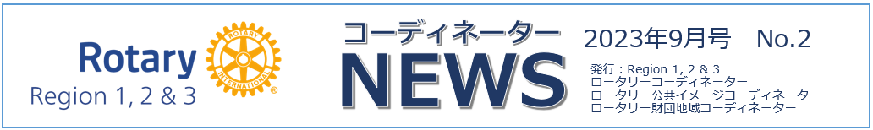
３地域合同「公共イメージ向上オンラインセミナー」報告
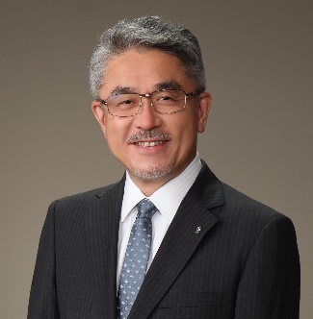

第1地域 ロータリー公共イメージコーディネーター 寺嶋 哲生（柏RC）

2023年7月23日Zoomにて３地域合同による「公共イメージ向上セミナー」が開催されました。各地区ガバナーや公共イメージ向上委員長始め、地域コーディネーターと同補佐、
日本事務局を含む総勢約150名の参加を頂きました。
冒頭、佐藤芳郎RI理事から「日本のロータリー会員数は、下げ止まった感がある。ポリオ根絶・クリエイトホープに因んだ行事を行って地区とクラブ活性化の一助とし、ロータリーを育てよう」と、呼びかけられました。
次いで、R1田中久夫ARPICから「公共イメージを向上させる目的と期待される効果」・R3簡仁一ARPICから「ロータリーブランドとロゴの重要性」と題し、示唆に富む講話を頂きました。
更に「クラブ活性化につなげるために」と題し、R2桑澤一郎ARPICから「日本のロータリーとしてのポータルサイトの設置と登録依頼」について、R3深尾兼好ARPICから「世界ポリオデーフォトコンテスト」についての説明を頂きました。
続いて「世界ポリオデーに向けての計画発表」として、2590地区大塚正一公共イメージ委員長から「第2回世界ポリオデーJR桜木町駅前広場」・2660地区貴島陵太郎実行委員長から「END POLIO NOWチャリティーハロウィンパーティー」・2680地区田中正喜公共イメージ委員長から「ポリオデーIN神戸まつり」・九州4地区を代表し田村香代子公共イメージ部門長から「九州4地区合同CREATE HOPEプロジェクト・いっしょにやろう」についての紹介を頂きました。
質疑応答の時間では、2760地区伊藤靖祐RRFCから各地区における事業予算の調達についての問いかけがあり、夫々の地区からは様々な工夫と苦労についての率直な回答がありました。
セミナーの最後に三木明R財団管理委員会委員から講評を賜り、充実したセミナーを実施した主催者に対する謝辞と共に、ローターアクターである2660地区貴島陵太郎実行委員長に対し、今後の更なる活躍を期待する旨の激励がありました。
結びに、R3丸尾研一RPICから「ポリオ根絶に決意を新たにした」との言葉を頂きました。
参加者からは、公共イメージの向上の必要性に対する理解が進み、ポリオデーの企画立案に関する有益なヒントを得られたなどの感想が寄せられ、充実したセミナーを実施できたものと思われます。

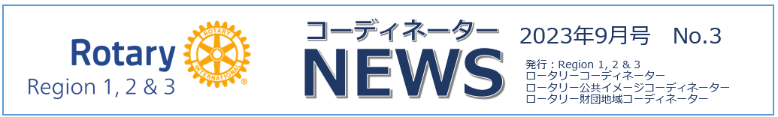
ポリオ根絶と10月24日世界ポリオデーについて
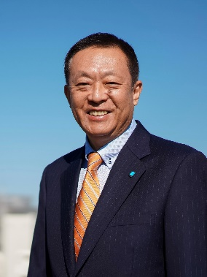

第1地域 ロータリー財団地域コーディネーター補佐 梶原 等（千葉RC）

ロータリーと共にポリオをなくそう。野生型ポリオウイルスにより感染してしまう恐れのある子供たちを一日も早く救い出そうとして1980年代に世界的な奉仕プロジェクトとしてロータリーが世界に先駆けて取り組みを開始、以来現在でも、第一優先項目にあげられているのがポリオ根絶活動です。
そして日本のロータリーとしては２年ほど前からエンドポリオの活動とロータリーに対する理解を高めるべく10月24日の世界ポリオデーに国内を上げてのエンドポリオの周知・募金（寄付）、そしてロータリーの活動を広報するイベントを一斉に開催しましょうという動きが全国各地で開催されるようになりその波は徐々に拡大し昨年はフォトコンテストを取り入れるなどの工夫もなされ各地区のロータリー活動に浸透してきました。
そこでエンドポリオイベントを開催するにあたりいくつかの注意点を確認しましょう。
現代の日本人にはポリオと言ってもピンとこないのが現状です。
先ずはロータリアンである私達がポリオを正しく理解しその上でエンドポリオの必要性をPRする事です。
又、寄付は理解者からの支援であり、一般市民から頂く寄付に関しては理解を得られる方からのご奉仕であり強制的にならない様に十分気を付ける事が大切です。更に一般市民の方々には寄付をお願いするよりも世界の中には現在もポリオで犠牲になっている子供たちが沢山いる事を知ってもらう事です。
ロータリーが何故エンドポリオ活動を行っているかという事を理解して頂きエンドポリオが世界中で大切な活動である事をPRしていく事です。
広報活動の方法は色々な事が考えられます。市民の方々にポリオを正しく理解して頂ければ寄付もロータリー活動も十分な理解が得られます。
活動や広報の方法として地区全体で行うイベントと同時に各グループ（分区・ブロック）ごとにガバナー補佐を中心に同日、出来るだけ同じ時間帯、地区内各所でエンドポリオイベントを開催する事が効果的です。これは各グループやクラブが地区の要請やお膳立てだけでなく主体的に且つエリアを絞ることにより地元地域の社会にエンドポリオとロータリーをPRする絶好の機会になります。地区主導イベントでは地区委員会がテリトリー内のメジャーな場所で開催し、各グループやクラブは各々のエリアで個々に開催。出来たらオンライン配信を活用し各地を中継で結ぶなどの工夫をするとより一体感が生まれるでしょう。各地区ガバナーを中心に各ガバナー補佐のリーダーシップの下、地区全体が動き出すようなインパクトのあるポリオデーを開催してみませんか。10月24日の世界ポリオデーに向けて地区、グループ（分区・ブロック）各クラブでロータリーのPR、そしてエンドポリオ活動を推進していきましょう。今年度もフォトコンテストを実施します。各地区エンドポリオの活動報告を楽しみにしております。

